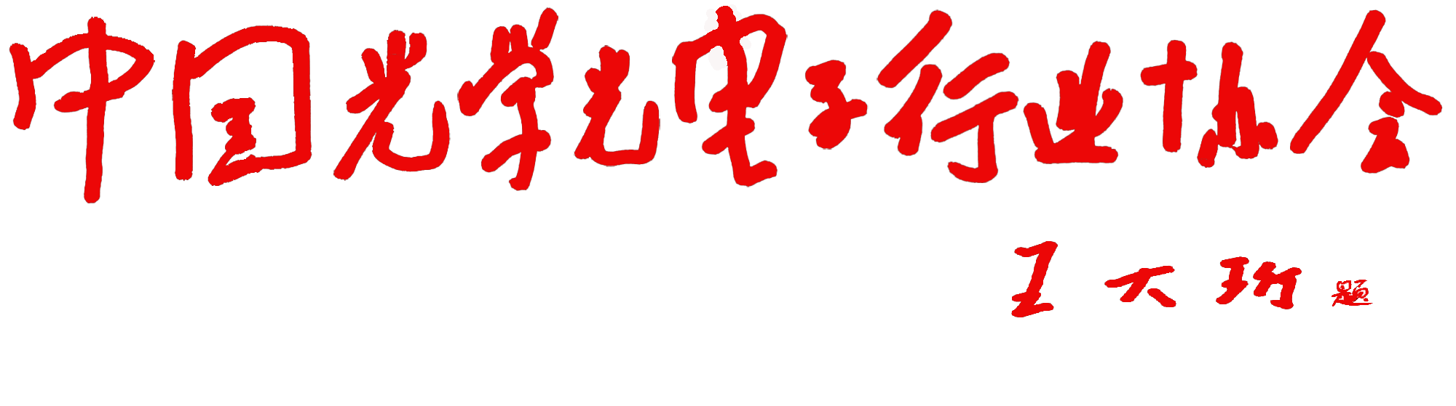
(2014)003号文件

关于组团赴俄罗斯参观考察的通知（第一轮）

各会员单位、光电企事业单位：

中国光学光电子行业协会于2007~2013五年间连续组织了六次赴俄参观考察团，参观团考察了俄罗斯国际光学、激光及光电技术展览会并参观了俄罗斯光电企业，促进了中俄光电交流。2014年3月25－27日第九届国际激光、光学和光电子设备专业展会将在莫斯科举行。我协会将于2014年3月23－31日组团赴俄罗斯参观考察，继续为国内光电企业提供与俄罗斯激光及光电企业进行技术信息交流的机会。

（一）主要内容包括：
1.参观第八届俄罗斯国际光学、激光及光电技术展览会
(3月25－27日，展览会网站：www.photonics-expo.ru)。
2.与俄罗斯光学光电企业及研究单位相关领域负责人和专家进行座谈讨论。
3.参观莫斯科或圣彼得堡的光电企业。
4.会晤俄罗斯激光协会并加强战略伙伴合作关系。
请有意参加此团的各企事业单位的领导、专家及相关同志于2014年2月28日前将报名表(见附件)传真至协会秘书处，如有护照请同时提供护照首页的扫描件或者传真件。待报名后将提供更详细的签证办理信息。

（二）拟定行程安排：（为期10天）
3月23日(周日),北京集中,启程赴莫斯科。
3月24~25日(周一),参观俄罗斯激光光电展会。
3月26～28日,参观莫斯科的光电企业。
3月29～31日,参观圣彼得堡的光电企业及观光。
4月1日(周二),回到北京机场，疏散
（三）考察费用
参观考察费用：24500元人民币，（含从北京机场出境至返回北京机场期间的食、宿、交通、参观、手续费用等），费用交纳信息将于第二轮通知中公布。请报名代表在报名同时准备好因私护照，没有护照的请及时办理(护照需有效期需在2014年9月23日以后)。

（四）联系方式
电 话：010－84321499 010－64331367
传 真：010－64347322
联系人：程慧云先生 万迪女士
E-mail： coema@coema.org.cn wandi@coema.org.cn

为协助各光电企业与俄罗斯光电企业交流，请在申请表上认真填写您及贵单位感兴趣的项目名称或公司名称，我们将尽力提前联系。
（五）附件
附件：赴俄罗斯考察报名表。

中国光学光电子行业协会
2014年2月10日

附件：赴俄罗斯考察报名表
请有意参加此团的各企事业单位的领导、专家及相关同志于2014年2月28日前将报名表传真至协会秘书处。
代表个人信息
代表姓名 |  | 性 别 |  |  | 职 务
职 称 |  | 身份证号码 |  |  | 住宅电话
手机号码 |  | 护照号码 |  |  | E－MAIL
代表如需指定联系人，请在下面填写联系人信息
联 系 人 |  | 联系电话 |  |  | 传真号码
手机号码 |  | E－MAIL
报名代表的单位信息
单位名称
单位地址
通信地址
电 话 |  | 传 真 |  |  | 邮 编
E－MAIL |  |  |  |  | 网 址
您感兴趣的俄罗斯企业
(请注明)
报名  单位盖章 | 年 月 日

